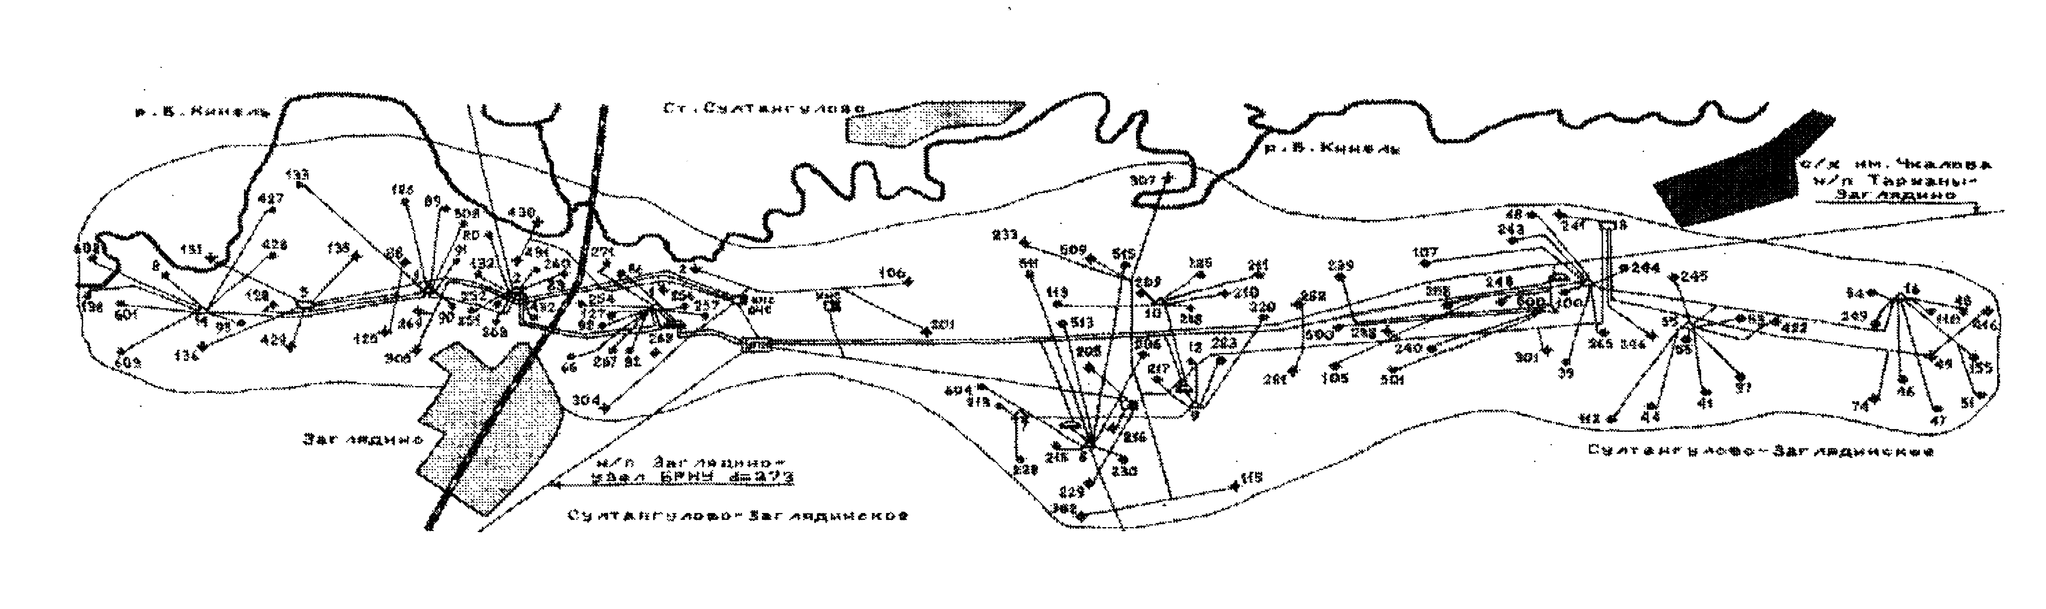

• - добывающая скважина; ◦ - нагнетательная скважина; АГЗУ - автоматизированная групповая замерно-сепарационная установка; ДНС - дожимная насосная станция; КНС - кустовая насосная станция

Рисунок 2.1. Обзорная карта-схема Султангулово-Заглядинского месторождения

ПОКАЗАТЕЛИ РАЗРАБОТКИ СУЛТАНГУЛО-ЗАГЛЯДИНСКОГО МЕСТОРОЖДЕНИЯ
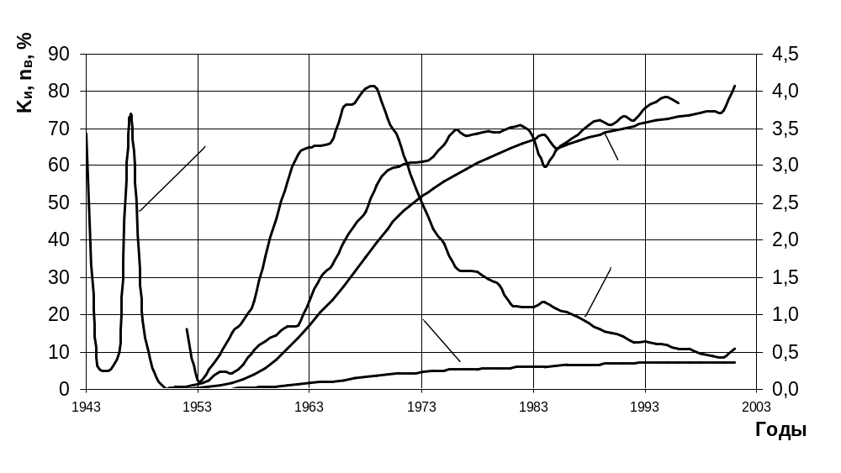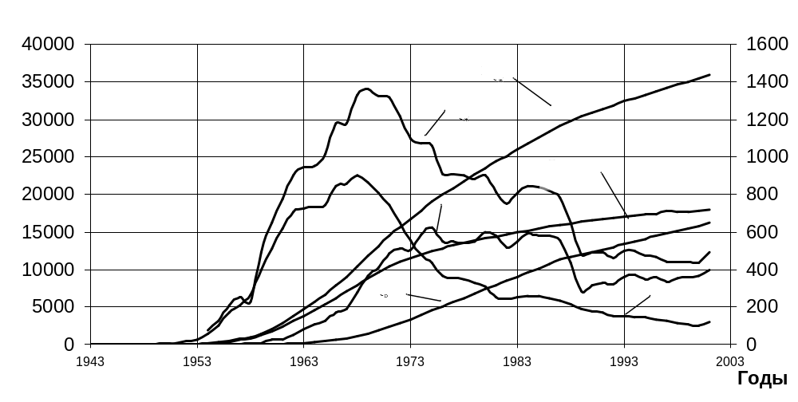
ΣQ_{Ж}, ΣQ_{Н}, ΣQ_{В}, тыс.т,тыс.м³
Q_{н},Q_{в},Q_{ж},тыс.т,тыс.м³
ΣQ_{Ж}, ΣQ_{Н,} ΣQ_{В} - НАКОПЛЕННАЯ ДОБЫЧА ЖИДКОСТИ НЕФТИ И ВОДЫ
Q_{Ж}, Q_{Н,} Q_{В} - ГОДОВАЯ ДОБЫЧА ЖИДКОСТИ, НЕФТИ И ВОДЫ
n_{В} - ОБВОДНЁНОСТЬ;
К_{И} – КОЭФФИЦИЕНТ ИСПОЛЬЗОВАНИЯ ЗАПАСОВ; Z – ТЕМП ОТБОРА;
η − НЕФТЕОТДАЧА

